附件1：

**2018年度上海“明星工地”评选工作动员会暨上海工地第五次联席会议**

**参会回执**

|  |  |  |  |  |
| --- | --- | --- | --- | --- |
| **序号** | **单位** | **姓名** | **职务** | **手机** |
|  |  |  |  |  |
|  |  |  |  |  |
|  |  |  |  |  |

以上人员确认参加会议。

*（*请于3月18日17：00前回复，*联系方式：蔡骏 13818954311 邮箱：caijun@xmwb.com.cn*）*

附件2：

驾车线路1：延安高架路—外滩隧道—东长治路—新建路—东大名路；

驾车线路2：中山南路—外滩隧道—东长治路—新建路—东大名路

*（*在附近停车场均可停车。现场联系方式：13818954311 蔡骏）*

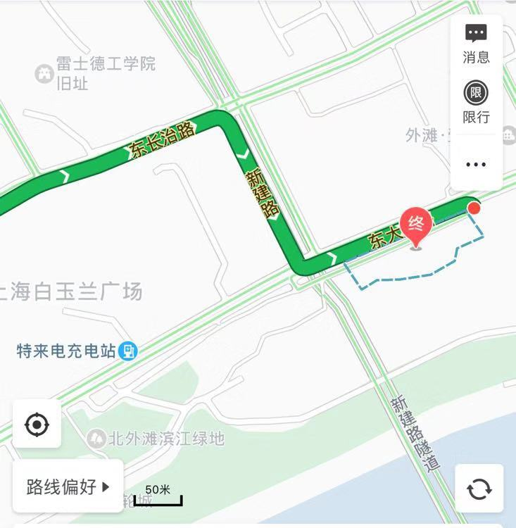

（进入东长治路后驾车示意图）

地铁线路：地铁12号线 国际客运中心站（1号口）

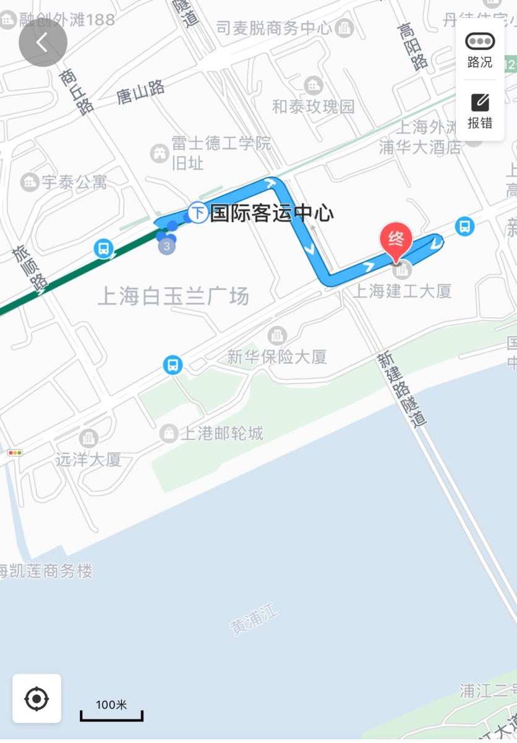

1号口出站后步行示意图